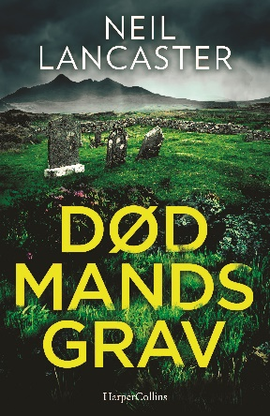**Neil Lancaster**

***Død mands grav***

**Første prisnominerede bog i en ny skotsk politikrimi fra forfatter med baggrund som drabsefterforsker og undercover specialist. I forbindelse med udgivelsen besøger forfatteren Danmark til Krimimessen i Horsens den 29.-30. marts.**

Den prisbelønnede Max Craigie-serie udforsker blodfejden mellem to skotske klaner, der strækker sig tilbage til 1800-tallet. Krimien var nomineret til McIlvanney-prisen for Årets bedste skotske krimibog i 2021.

I denne nervepirrende krimi bliver lederen af Skotlands mest magtfulde gangsterfamilie brutalt myrdet, og hans lig er dumpet i en gammel grav på en fjern kirkegård. Detektiverne Max Craigie og Janie Calder ankommer til stedet, en lille by, hvor alle har noget at skjule. Én ting er sikkert: Det er måske det seneste drab, men det kommer ikke til at blive det sidste.

* **Neil Lancaster er tidligere drabsefterforsker, undercover specialist og hundefører og derudover ekspert i true crime-dokumentarerne *Meet, Marry Murder* og *Made for Murder*.**

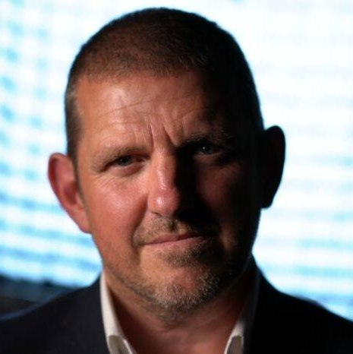**Neil Lancaster** er digital bestseller-forfatter til både Tom Novak- og Max Craigie-serien. Den anden Craigie-roman, *The Blood Tide*, toppede adskillige e-bogs- og lyttelister (og udkommer i efteråret 2025 på dansk under titlen *Et hav af blod*). Han bor i det skotske højland. *Død mands grav* er hans første bog på dansk.

**For yderligere information kontakt:**

Pressechef Cathrine Hedegaard, cathrine.hedegaard@forlagetfalco.dk tlf.: 23 96 10 02.